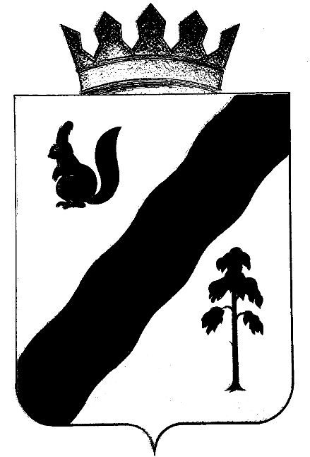
ПОСТАНОВЛЕНИ

АДМИНИСТРАЦИИ ГАЙНСКОГО МУНИЦИПАЛЬНОГО ОКРУГА
ПЕРМСКОГО КРАЯ

10.04.2020 |  | № | 123

О внесении изменений в Устав муниципального
унитарного предприятия ГайныАвтоТранс» ,
утвержденный постановлением администрации
Гайнского муниципального района от 06.05.2013 № 198

В соответствии с Законом Пермского края от 20.06.2019 № 423-ПК «Об образовании нового муниципального образования Гайнский муниципальный округ Пермского края», на основании постановления администрации Гайнского муниципального округа Пермского края от 16.03.2020 № 2 «О возложении функций и полномочий учредителя в отношении муниципальных, унитарных, бюджетных и автономных учреждений»,

администрация Гайнского муниципального округа ПОСТАНОВЛЯЕТ:
1.Внести в Устав муниципального унитарного предприятия «ГайныАвтоТранс», утвержденный постановлением администрации Гайнского муниципального района от 06.05.2013 № 198 «О создании муниципального унитарного предприятия «ГайныАвтоТранс» следующие изменения:
1.1. Пункт 1.1. Устава изложить в новой редакции:
«1.1. Муниципальное унитарное предприятие «ГайныАвтоТранс» создано в целях выполнения для нужд Гайнского муниципального округа работ, производства продукции и оказания услуг в области пассажиро- и грузоперевозок по территории округа, края и Российской Федерации, содержания дорог в надлежащем эксплуатационном состоянии, удовлетворение общественных потребностей, создание новых рабочих мест и новых видов работ и услуг в Гайнском муниципальном округе, и получение прибыли».
1.2. Пункт 1.2. Устава изложить в новой редакции:
«1.2. Учредителем предприятия является Администрация Гайнского муниципального округа».
1.3.По тексту Устава слова «Гайнский муниципальный район» заменить на слова «Гайнский муниципальный округ» в соответствующем падеже.
2.Уполномочить директора Муниципального унитарного предприятия «ГайныАвтоТранс» Осокина Александра Ивановича на проведение процедуры регистрации изменений в Устав муниципального унитарного предприятия «ГайныАвтоТранс» в регистрирующем органе.
3.Настоящее постановление вступает в силу с момента подписания.

Глава муниципального округа -
глава администрации
Гайнского муниципального округа Е.Г. Шалгинских

